# Thiết kế Database

**I.Biều đồ lớp**

**1.Biểu đồ lớp tổng thể**

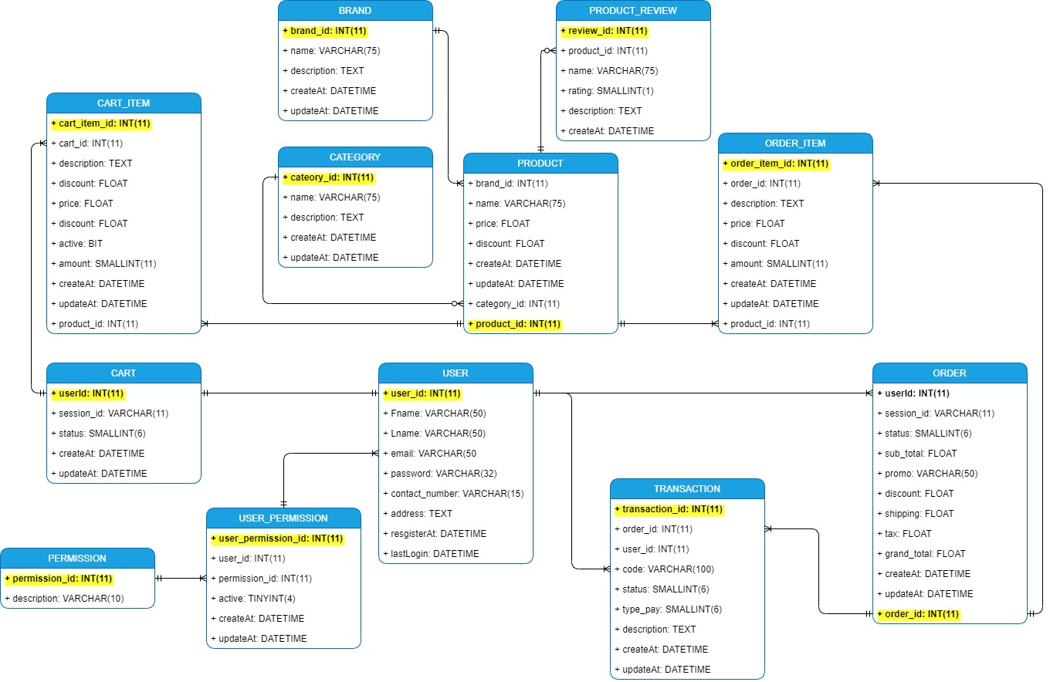

**2.Biểu đồ lớp quản lí và phân loại sản phẩm**

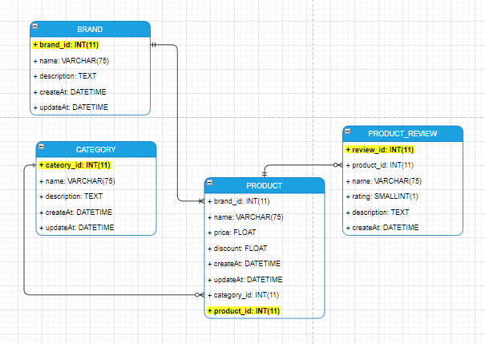

**3.Biểu đồ lớp đặt hàng**

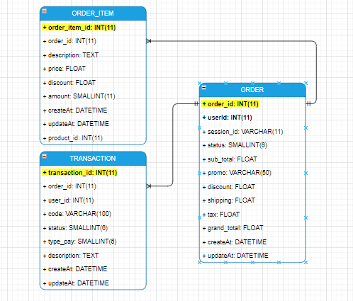

**4.Biểu đồ lớp giỏ hàng**

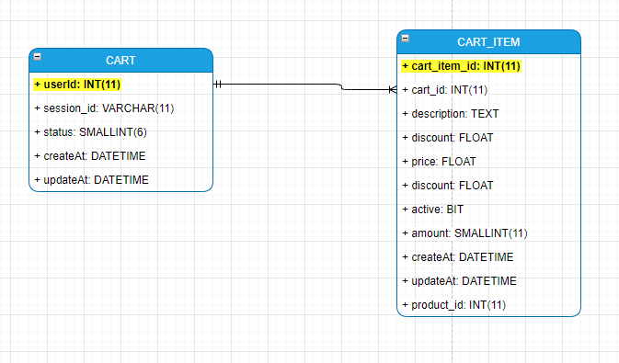

**5.Biểu đồ lớp quản lí và phân loại quyền hạn user**

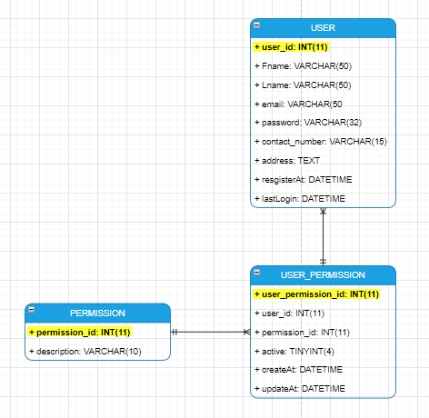

**II.Bảng các thực thể trong cở sở dữ liệu**

**1.Bảng 1: thực thể BRAND**

|  |  |  |  |  |
| --- | --- | --- | --- | --- |
| Trường | Kiểu | Null | Default | Mô tả |
| Brand_id | Int(11) | No |  | Id tự động tăng |
| Name | Varchar(75) | No |  | Tên nhãn hàng,thương hiệu |
| Description | Text | Yes |  | Mô tả thông tin nhãn hàng,thương hiệu |
| createAt | datetime | No |  | Ngày tạo |
| updateAt | datetime | Yes | null | Ngày chỉnh sửa |

**2.Bảng 2: thực thể CATEGORY**

|  |  |  |  |  |
| --- | --- | --- | --- | --- |
| Trường | Kiểu | Null | Default | Mô tả |
| Category_id | Int(11) | No |  | Id tự động tăng |
| Name | Varchar(75) | No |  | Tên category |
| Description | Text | Yes | Null | Mô tả category |
| createAt | datetime | No |  | Ngày tạo |
| updateAt | datetime | Yes | null | Ngày chỉnh sửa |

**3.Bảng 3: thực thể PRODUCT_REVIEW**

|  |  |  |  |  |
| --- | --- | --- | --- | --- |
| Trường | Kiểu | Null | Default | Mô tả |
| Review_id | Int(11) | No |  | Id tự động tăng |
| Product_id | Int(11) | No |  | Id của sản phẩm |
| Name | Varchar(75) | No |  | Tên người đánh giá |
| Rating | Smalint(1) | No | 0 | Số sao đánh giá |
| Description | Text | Yes | Null | Mô tả đánh giá |
| createAt | Datetime | Not |  | Ngày đánh giá |

**4.Bảng 4: thực thể PRODUCT**

|  |  |  |  |  |
| --- | --- | --- | --- | --- |
| Trường | Kiểu | Null | Default | Mô tả |
| Product_id | Int(11) | No |  | Id tự động tăng |
| Brand_id | Int(11) | No |  | Id của nhãn hàng,thương hiệu |
| Category_id | Int(11) | No |  | Id của category |
| Name | Varchar(75) | No |  | Tên sản phẩm |
| Discount | Float | No | 0 | Mã giảm giá |
| Price | Float | No | 0 | Giá tiền |
| createAt | Datetime | No |  | Ngày tạo |
| updateAt | Datetime | No | Null | Ngày chỉnh sửa |

**5.Bảng 5: thực thể ORDER**

|  |  |  |  |  |
| --- | --- | --- | --- | --- |
| Trường | Kiểu | Null | Default | Mô tả |
| Order_id | Int(11) | No |  | Id tự động tăng |
| Session_id | Varchar(11) | No |  | Id của phiên giao dịch |
| User_id | Int(11) | No |  | Id của người dùng |
| Status | Smalint(6) | No | 0 | Trạng thái gồm: New, Checkout, Paid, Failed, Shipped, Delivered, Returned, and Complete. |
| Sub_total | Float | No |  | Tổng giá của các sản phẩm |
| Promo | Varchar(50) | Yes | Null | Mã giảm giá |
| Discount | Float | No | 0 | Mã giảm giá của cửa hàng |
| Shipping | Float | No | 0 | Phí ship |
| Tax | Float | No | 0 | Thuế |
| Grand_total | Float | No | 0 | Tổng tiền sau cùng |
| createAt | Datetime | No |  | Ngày tạo |
| updateAt | Datetime | Yes | Null | Ngày chỉnh sửa |

**6.Bảng 6: thực thể ORDER_ITEM**

|  |  |  |  |  |
| --- | --- | --- | --- | --- |
| Trường | Kiểu | Null | Default | Mô tả |
| Order_item_id | Int(11) | no |  | Id tự động tăng |
| Order_id | Int(11) | No |  | Id của đơn hàng |
| Product_id | Int(11) | No |  | Id của sản phẩm |
| Description | Text | Yes | Null | Mô tả mặt hàng nếu có |
| Price | Float | No | 0 | Giá tiền cần trả |
| Discount | Float | No | 0 | Giá tiền giảm giá khi mua sản phẩm |
| Amount | Smallint(11) | No | 0 | Số lượng sản phẩm |
| createAt | Datetime | No |  | Ngày tạo |
| updateAt | Datetime | Yes | Null | Ngày chỉnh sửa |

**7.Bảng 7: thực thể TRANSACTION(chưa update ảnh)**

|  |  |  |  |  |
| --- | --- | --- | --- | --- |
| Trường | Kiểu | Null | Default | Mô tả |
| Transaction_id | Int(11) | No |  | Id tự động tăng |
| Order_id | Int(11) | No |  | Id đơn hàng |
| User_id | Int(11) | No |  | Id người dung |
| Code | Varchar(100) | No |  | Mã giao dịch |
| Status | Smallint(6) | No | 0 | Trạng thái gồm:  New, Cancelled, Failed, Pending, Declined, Rejected, and Success. |
| Type_pay | Smallint(6) | No | 0 | Kiểu trả tiền:tiền mặt,momo,thẻ |
| Description | Text | No |  | Mô tả nếu có |
| createAt | Datetime | No |  | Ngày tạo |
| updateAt | Datetime | Yes | null | Ngày chỉnh sửa |

**8.Bảng 8: thực thể CART**

|  |  |  |  |  |
| --- | --- | --- | --- | --- |
| Trường | Kiểu | Null | Default | Mô tả |
| Cart_id | Int(11) | No |  | Id tự động tăng |
| Session_id | Varchar(11) | No |  | Id phiên làm việc |
| Status | Smallint(6) | No | 0 | Trạng thái gồm: New, Cart, Checkout, Paid, Complete, and Abandoned. |
| createAt | Datetime | No |  | Ngày tạo |
| updateAt | Datetime | Yes | null | Ngày chỉnh sửa |

**9.Bảng 9: thực thể CART_ITEM**

|  |  |  |  |  |
| --- | --- | --- | --- | --- |
| Trường | Kiểu | Null | Default | Mô tả |
| cart_item_id | Int(11) | no |  | Id tự động tăng |
| cart_id | Int(11) | No |  | Id của giỏ hàng |
| Product_id | Int(11) | No |  | Id của sản phẩm |
| Description | Text | Yes | Null | Mô tả mặt hàng nếu có |
| Price | Float | No | 0 | Giá tiền cần trả |
| Discount | Float | No | 0 | Giá tiền giảm giá khi mua sản phẩm |
| Amount | Smallint(11) | No | 0 | Số lượng sản phẩm |
| createAt | Datetime | No |  | Ngày tạo |
| updateAt | Datetime | Yes | Null | Ngày chỉnh sửa |
| Active | BIT | No | 0 | Đánh dấu xem đã có trong giỏ chưa |

**10.Bảng 10: thực thể USER**

|  |  |  |  |  |
| --- | --- | --- | --- | --- |
| Trường | Kiểu | Null | Default | Mô tả |
| User_id | Int(11) | No |  | Id tự tặng |
| Fname | Varchar(50) | Yes | Null | Họ |
| Lname | Varchar(50) | yse | Null | Tên |
| Email | Varchar(50) | Yes |  | Email đăng kí |
| Password | Varchar(32) | No |  | Mật khẩu |
| Contact_number | Varchar(15) | Yes |  | Số điện thoại |
| Address | Text | Yes | Null | Địa chỉ nhận hàng |
| registerAt | Datetime | No |  | Thời gian tạo |
| lastLogin | datetime | Yes | Null | Thời gian offline |

**11.Bảng 11: thực thể USER_PERMISSION**

|  |  |  |  |  |
| --- | --- | --- | --- | --- |
| Trường | Kiểu | Null | Default | Mô tả |
| User_permission_id | Int(11) | No |  | Id tự động tăng |
| User_id | Int(11) | No |  | Id người dùng |
| Permission_id | Int(11) | No |  | Id của quyền cần cấp |
| Active | TINYINT(4) | no | 0 | Cấp quyền |
| createAt | Datetime | No |  | Ngày tạo |
| updateAt | Datetime | Yes | Null | Ngày chỉnh sửa |

**12.Bảng 12: thực thể PERMISSION**

|  |  |  |  |  |
| --- | --- | --- | --- | --- |
| Trường | Kiểu | Null | Default | Mô tả |
| Permission_id | Int(11) | No |  | Id tự động tang |
| Description | Varchar(10) | No |  | Tên quyền hạn |